**Ясень маньчжурский**

OLEACEAE Маслиновые

Fraxinus mandshurica Rupr.

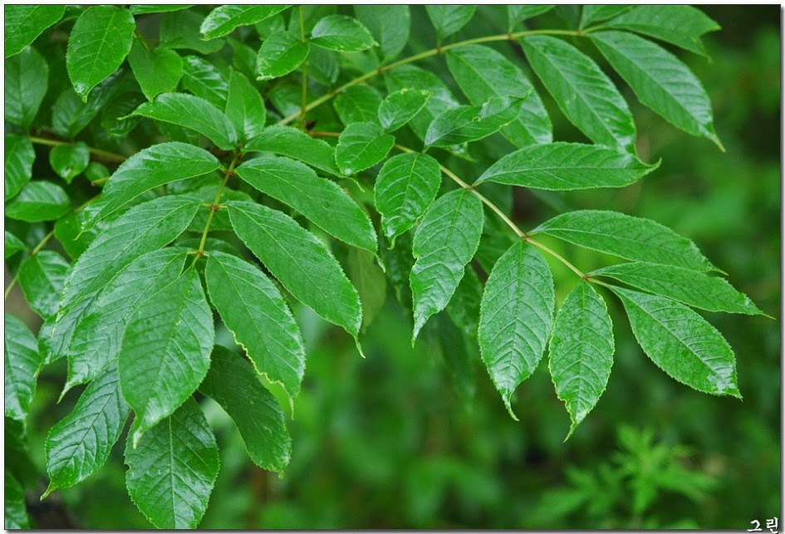

It is an endemic species, a relict and one of the largest deciduous trees in the Russian Far East.

In Russia, it is found in the Primorsky and Khabarovsk Territories, the Amur and Sakhalin Regions.

Many people believe that the Manchurian ash is a tree of rebirth and revival. In ancient times, it was considered the mankind progenitor.

It is a decorative species with valuable wood which can be used in manufacturing, building, and medicine.

Родина ясеня маньчжурского — Маньчжурия, Китай, полуостров Корея, Япония.

Маньчжурский (дальневосточный) ясень – эндемик Дальнего Востока, реликтовое дерево, дошедшее до нас ещё со времён ледникового периода.

В природе растет на Дальнем Востоке, Китае, Корее, Японии, Восточной Азии.

В России встречается в Приморском и Хабаровском краях, Амурской области, на острове Сахалин и острове Кунашир.

Растет в широколиственных и смешанных лесах, чистых насаждений образует редко. Поднимается по склонам до 700–800 м над уровнем моря.

Деревья с прямым стволом и косо вверх вытянутыми ветвями, достигают высоты 20–30 м (иногда до 35 м) и 1 и более метров в диаметре ствола. Стволы прямые полнодревесные, высоко очищающиеся от сучьев.

Корневая система мощная, развитая, с многочисленными корнями, разрастающимися в стороны и вглубь, обеспечивающими ветроустойчивость дерева.

Кроны ажурные, смолоду – удлиненно-яйцевидные, к старости – широкоокруглые.

Кора серая или коричневатая трещиноватая, толщиной 3–5 см, с продольными рёбрами и тонкими трещинами.

Побеги толстоватые, с тёмно-жёлтой или бурой корой. Почки крупные, тёмно-коричневые, почти чёрные, голые.

Листья супротивные, сложные, непарноперистые, состоят из 7–15 листочков. Листочки продолговато-яйцевидные, косоовальные или ланцетные, 5–12 см длины, 3–9 см ширины, почти сидячие, с клиновидным основанием и заострённым, вытянутым концом, мелкопильчатые по краю.

Ясень маньчжурский – дерево двудомное с раздельнополыми цветками. Цветки без околоцветника, тычиночные состоят из двух тычинок и собраны в короткие пучки, пестичные – из одного пестика и собраны в метельчатые соцветия, обоеполые цветки – из двух тычинок и пестика. Цветение в мае, до распускания листьев, а созревают плоды в конце сентября.

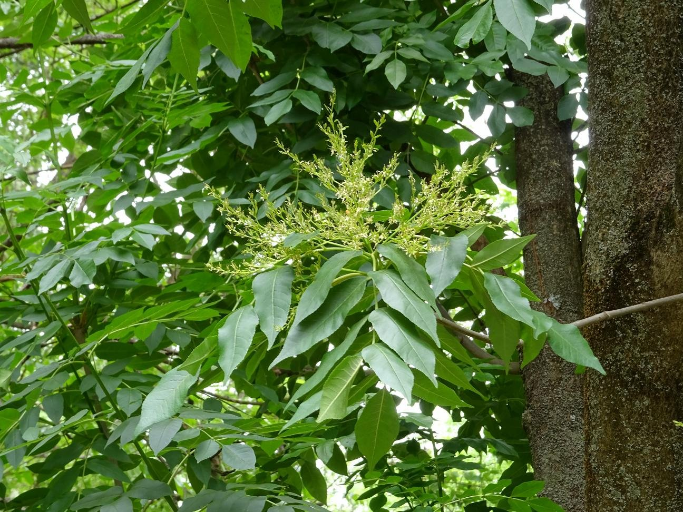

Плоды – односемянные продолговато-эллиптические крылатки, слегка скрученные, с плоским семенем до 40 мм по длине и 10 мм по ширине, вначале зелёного цвета, потом коричневого.

Плодоносить в редколесье начинает с 25-30 лет, в древостое – значительно позже.

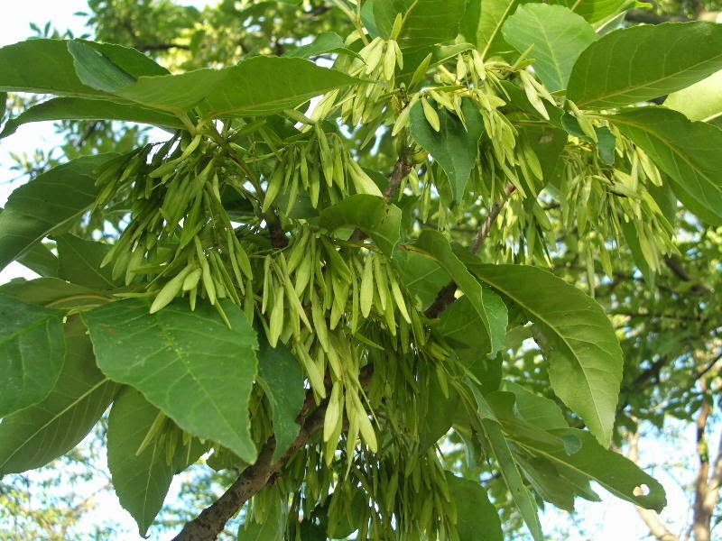

Возобновляется семенами и порослью от пня. Растёт быстро; в хороших условиях годичный прирост молодых деревьев в высоту достигает 0,6–0,8 и более метров. Энергичный прирост наблюдается до 100–120-летнего возраста, после чего резко замедляется. Доживает до 280–300, иногда – 350 лет.

Требователен к плодородию и влажности почвы. Светолюбив, теплолюбив. Выносит уплотнение почвы вблизи деревьев, задымленность и запыленность воздуха.

Почвозащитное и берегоукрепляющее растение.

Древесина вязкая, твёрдая, тяжёлая, красивая по текстуре и цвету. Она хорошо обрабатывается и полируется, прямослойная – легко колется, в пропаренном виде – отлично гнется. Используется в судостроении, машиностроении, обозном производстве, на внутреннюю отделку помещений, на мебель, парке, ножевой и лущеный шпон, фанеру и пр. Древесина капов (наплывов) идет на изготовление изящных столярно-резных и токарных изделий.

Ясеневые дрова и калорийны и жарки, мало дымят и коптят, сравнительно хорошо горят даже сырыми.

Кора ясеня используется для получения красок и дубильных веществ. Она содержит танниды, годна для дубления кож и окрашивания их в черный и синий цвета. Содержащая горько-терпкое вещество фраксинин, она может использоваться в качестве суррогата коры хинного дерева.

В семенах содержится до 20% темно-зеленого невысыхающего прозрачного, резко пахнущего масла, которое может использоваться в мыловаренной и лакокрасочной промышленности и при производстве синтетического каучука.

Молодые плоды ясеня можно мариновать и употреблять в качестве приправы.

Листья, побеги и молодые ветви в свежем и сухом виде охотно поедаются скотом.

Препараты из маньчжурского ясеня могут быть жаропонижающими, противовоспалительными, успокоительными.

Кору применяют как антигельминтное средство, оно положительно влияет на перистальтику и помогает справляться даже с самыми упорными запорами. Отвар успешно справляется с проявлениями малярии, лихорадки. В некоторых случаях он успешно может заменить хинин. Настой из коры и листьев облегчает кашель при коклюше. Экстракт коры добавляют во многие средства от ревматизма и артрита — в ней есть природные анестетики.

Листья ясеня применяют при панкреатите. Их настой помогает при болезнях почек, подагре и ревматизме.

В экстренных случаях промытые и хорошо размятые листья прикладывают к свежим небольшим ранкам — кашица из них поможет остановить кровотечение и скорее заживить ее.

В древности врачи считали, что сок плодов этого дерева помогает от укуса змей.

Ясень маньчжурский широко используют в лесокультурном деле и как декоративное дерево.

В верованиях многих народов ясень - дерево возрождения и обновления, помогающее объединить прошлое и будущее.

В германо-скандинавской мифологии мировым деревом является исполинский ясень, имя которого Иггдрасиль. Вселенную скандинавы представляли себе в виде именно этого дерева.

Многие легенды и мифы народов мира повествуют о том, что появление первых людей связано с ясенем, в каких-то из них говорится, что люди были вырезаны из древесины ясеня, в каких-то, что первые люди появились на дереве ясеня...

Нашим предкам дальневосточный ясень известен еще с самых давних времен, и о его удивительных свойствах рассказывают легенды.

В древности он считался прародителем человечества.

По поверьям, ясень несет в себе хорошую, положительную энергетику. Поэтому во дворах многих лечебных заведений высаживают это дерево, чтобы его вид благотворно и успокаивающе влиял на пациентов и врачей.